- Fys
Lite knäkontroll
- Teori grunder i 3-3 kontring
Fas 1 Uppspelsfasen Förflyttning från egen halva till motståndarens halva (första vågens spelare)
Fas 2 Uppföljningsfasen Utnyttja övertaget man skaffat sig genom rörelse och placering (andra vågens)
Fas 3 Uppbyggnadsfasen Fas 1 och fas 2 misslyckats, mer givna mönster och rulle
Fas 4 Avslutningsfasen Komma till avslut, göra mål

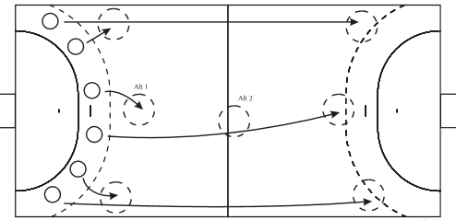

- Ritar på tavlan och låter 6 st spelare visa ute på planen hur de från eget försvar placerar sig på de positioner som vi visat, blås i pipan. Byt och ta 6 st nya

- Låter barnen kontra några gånger där målet är att kunna passa bollen till så många spelare som möjligt innan avslut.

- Värmer målvakter
- Spelar 4 mot fyra i vågor
4 i försvar på varje sida och en fyra i mitten som anfaller.
Efter skott kontrar försvarande fyra och anfallarna ställer sig i försvar.

VATTEN

- Spel (20 min)

Spel.

